西华大学土木建筑与环境学院

学生工作简报

（2020年第2期）

西华大学土木建筑与环境学院学生工作办公室编

- 党建工作
      - 线上组织生活。3月10日，学院共18个学生党支部开展线上党组织生活18次，组织学生党员共同研学学习文选第二期《新型冠状病毒感染的肺炎疫情防控工作专题》、第三期《新型冠状病毒感染的肺炎疫情防控工作专题二》。
      - 支部管理。截止3月15日，学院学生党务中心共收集18个学生党支部学习心得388份，讨论截图115份。3月15日，学院18个学生党支部收390名学生党员2020年1-6月党费468元。
      - 发展对象。3月19日，学院学生党务中心共汇总49名发展对象信息，并指导发展对象加入易班发展对象网络示范培训班。3月20日，学院学生党务中心开展新发展对象第一次线上音频会议，向发展对象讲解函调信的相关内容。
      - 团员推优。截止3月21日，学院学生党务中心共收集学院推荐优秀团员做入党积极分子279人。
编辑：岳敏行
- 学生工作
      - 学生服务。为确保同学们顺利完成毕业设计，3月6日-8日，学院毕业班辅导员通过QQ、微信等通讯方式，收集了同学们完成毕业设计的急需材料清单。3月9日下午，学院在校辅导员刘蒙蒙、黄佳祯、程访然、李阳、李姝、岳敏行和留校学生蒲柳涛、毕培山自愿组成爱心志愿服务队，在学院党委副书记兼副院长顾鸿飞的带领下深入学生寝室，为毕业生们收集毕业设计所急需的各种学习物品，并由学院学工办主任黄佳祯统一联系顺丰快递，寄送给远方的112名同学。截止3月18日，第二批学院已通过顺丰寄送30余名非毕业班学生学习急需用品。
      - 学生资助。3月9日，学校第二批新冠肺炎疫情防控学生专项资助学院学生12人，共计发放6000元。3月16日，学校发放2020年2月-6月本专科国家助学金。
      - 学生思想政治教育。根据学校《关于组织“全校学生同上一堂疫情防控思政大课”的通知》，3月9日至13日期间，学院辅导员组织无思政课教学任务的学生收看教育部社科司“全国大学生同上一堂疫情防控思政大课”教学视频、开展讨论，并提交每人800字的学习心得。
      - 学生日常事务管理。截止3月11日，学院全体辅导员完成学工系统未激活学生状态调整；毕业班辅导员协助教学办了解学院所有滞留湖北2020届毕业生情况。
      - 志愿活动。截止3月12日，学院统计所有学生参与抗击新冠肺炎疫情志愿服务情况，共有96名同学积极参与疫情相关志愿服务。
      - 学生工作例会。3月12日、17日下午，学院全体专兼职辅导员在微信群召开学生工作例会，就近期疫情情况下的信息统计、学生思想、学风建设及毕业就业等相关工作重点进行了部署。目前，学院仅有1名学生有过境外活动，1名学生家属入境处于隔离观察状态。
      - 辅导员班团活动情况通报。学院全体辅导员于3月9日至22日间，通过视频、语音、线上等会议方式开展学生班团活动，共计58人次。详见文末附件1、附件2。
      - 近期就业工作及单位招聘情况。
（1）线上双选招聘会。第三至四周，学院线上招聘会共32家单位参加，招聘岗位近200余个。
（2）就业情况。在校院两级联动机制下，截至目前，学院共1359名学生，已有572人与用人单位达成协议，按照学校要求的“六个率”统计。总就业率42.09%，统计出需要就业帮扶学生397人，具体情况如下：
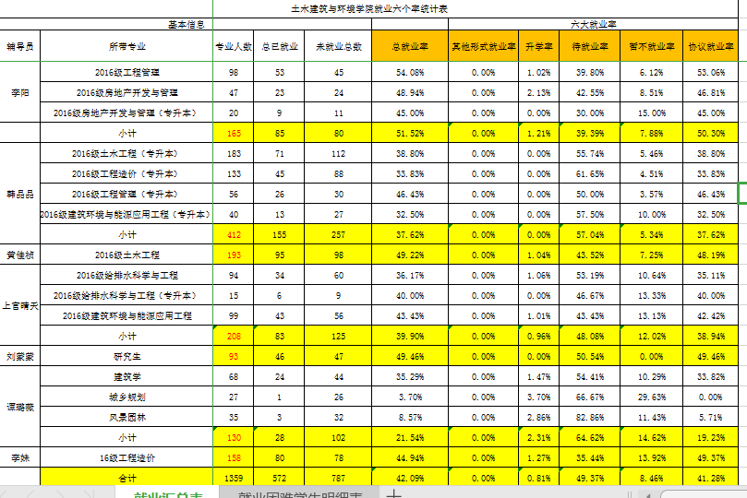

（3）其他就业工作。为贯彻落实学校《关于做好毕业生就业情况摸底和统计上报工作的通知》，做好2020届应届毕业生就业帮扶工作，3月18日学院党政联席会讨论决定，对于老师联系企业落实学生就业的，对老师进行签约人数*100元/人的工作补助。
编辑：就业工作 李 阳
其 他 祝少丰
- 宣传工作
      - 团委宣传
（1）学院新闻。截止至3月20日，学校官方网站共投稿4篇，实际发稿4篇，学院官方网站共投稿5篇，实际发稿5篇。其中“土木建筑与环境学院教师作客315公益讲座，校企联动共抗疫情”新闻登上学习强国新闻页。
发稿时间 | 活动名称 | 作者 | 链接
2020.03.17 | 【众志成城 防控疫情】土木建筑与环境学院教师作客315公益讲座，校企联动共抗疫情 | 邓礼仪 | http://news.xhu.edu.cn/38/95/c56a145557/page.htm
2020.03.11 | 西华学子在四川省土木建筑学会第七届高校土木建筑类学生优秀设计评选中获佳绩 | 黄雄 | http://news.xhu.edu.cn/38/26/c986a145446/page.htm
2020.03.12 | 【众志成城 防控疫情】土木建筑与环境学院多措并举为毕业生保驾护航 | 黄雄 | http://news.xhu.edu.cn/38/3d/c42a145469/page.htm
2020.03.09 | 【众志成城 防控疫情】土木建筑与环境学院召开“万众一心，共同抗疫”线上主题教育活动 | 岳敏行 | http://news.xhu.edu.cn/37/e5/c42a145381/page.htm
2020.03.16 | 土木建筑与环境学院线上特别主题团日活动 ——“共同战疫，我们在行动” | 雍坤林 | http://jztm.xhu.edu.cn/38/74/c3062a145524/page.htm
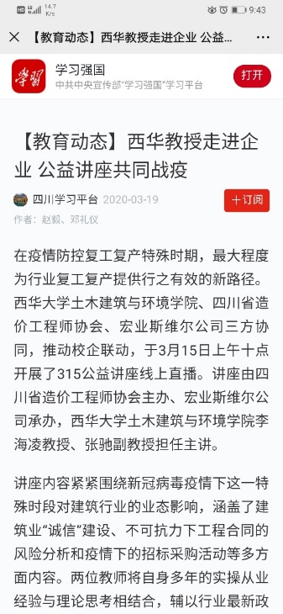

（学习强国新闻截图）
（2）活动协助。学校组织了以“共抗疫情，爱国力行”为主题的“共抗疫情爱国力行网络文化作品”征集活动，学院宣传部针对本次活动进行了学院学生全覆盖性的宣传工作，目前作品收集仍在进行。
      - 新媒体运营中心
（1）微信平台
截止至3月20日，学校官方网站共投稿8篇，实际发稿8篇。其中“土木辅导员变身记”内容登上西华大学官方微信公众号，以及学习强国app，并被川报观察、封面新闻、红星新闻等多家网媒转载。
发稿时间 | 帖子名称 | 作者 | 链接
2020.03.07 | 活动特辑|西华“女生节”：心系疫情·尽显芳华 | 龚秋权 谢紫欣 | https://mp.weixin.qq.com/s/yktWdanRzL0mAiqVJHKRkA
2020.03.08 | 木木分享I土木心系疫情，学子尽显芳华 | 周美颐 张文欣 | https://mp.weixin.qq.com/s/9RHom7k439esJQLhAvlsFQ
2020.03.09 | 土木辅导员变身记 | 邓礼仪 | https://mp.weixin.qq.com/s/VkQq5hbjzKrv3vKEzsfSBQ
2020.03.10 | 木木分享|疫期停课不停学，毕业设计线上答疑重磅来袭！ | 向玉焘 周美颐  兰凤君 | https://mp.weixin.qq.com/s/jA4FRvpzoPlLO56BTfZxjQ
2020.03.12 | 木木分享|全国大学生思政课，土木学子这样上 | 龚秋权 谢紫欣  周美颐 张文欣 | https://mp.weixin.qq.com/s/sJOuUg9ci9X22O179dGtKw
2020.03.13 | 木木分享I西华“女生节”：心系疫情，尽显芳华 | 唐境 张文欣 | https://mp.weixin.qq.com/s/TU_LhTjT3i7W5QA7_mV6sg
2020.03.16 | 木木分享|抗击疫情下的高校力量 | 酉健翔 | https://mp.weixin.qq.com/s/5RM8fkjDimZj1ckAlXW6lA
2020.03.17 | 木木分享|线上特别主题团日活动 | 张静 张文欣 | https://mp.weixin.qq.com/s/4HTbUYv-Civ-usBQcBmCAg
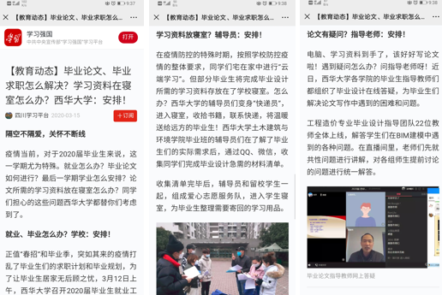
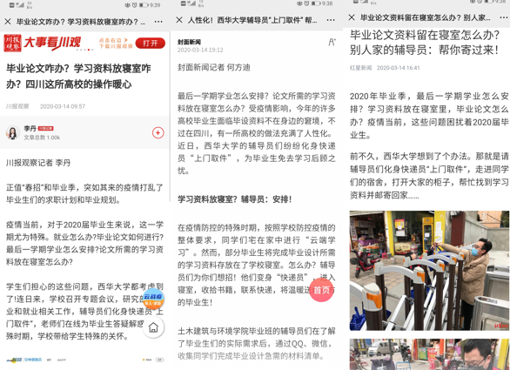

（学习强国新闻截图） (依次为：川报观察、封面新闻、红星新闻截图)
（2）新媒体官方QQ：
新媒体运营中心就团委学生会开展的各项活动进行前期QQ宣传，在确保内容合格后在学院官方QQ进行发送，反响良好，截止至3月20日，总计转发说说9篇，编辑说说3篇，浏览量总计12559，点赞量总计756,转发量总计13，评论量总计19。
发贴时间 | 活动简述
2020.03.07 | 易班打卡第一阶段名单
2020.03.15 | 全民315维权
2020.03.16 | 易班学习打卡第二阶段名单
（3）官方微博：
新媒体运营中心就近期时事进行解析，并在学院官方微博进行发送，截止至3月20日，总计转编辑微博6篇，转发微博1篇，阅读量共计8111，点赞量总计11，评论量共计18。
      - 易班工作站
第三周和第四周期间，易班发帖总计24篇，主要为女生节系列活动帖子的推出，其帖子链接收集如下：
发帖时间 | 帖子标题 | 编辑者 | 帖子链接
2020.03.07 | 【西华·“女生节”：心系疫情，尽显芳华】土木学院 | 龚秋权 | https://www.yiban.cn/forum/Article/show/v_time/158400338342584/article_id/4275725/channel_id/79/puid/5000090
2020.03.07 | 【土木学院】易活动|学习打卡成果暨优秀名单公布 | 穆雪 | https://www.yiban.cn/forum/Article/show/v_time/15840033834117/article_id/4276017/channel_id/79/puid/5000090
2020.03.07 | 【西华·“女生节”：心系疫情，尽显芳华】土木学院 | 杨维 | https://www.yiban.cn/forum/article/show/channel_id/79/puid/5000090/article_id/4275991/
2020.03.08 | 【西华·“女生节”：心系疫情，尽显芳华】土木学院II | 黄佳欣 | https://www.yiban.cn/forum/Article/show/v_time/158400338346032/article_id/4276385/channel_id/79/puid/5000090
2020.03.08 | 【西华·“女生节”：心系疫情，尽显芳华】土木学院III | 龚秋权 | https://www.yiban.cn/forum/Article/show/v_time/158400338311595/article_id/4276429/channel_id/79/puid/5000090
2020.03.08 | 【西华·“女生节”：心系疫情，尽显芳华】土木学院IV | 廖聪妮 | https://www.yiban.cn/forum/Article/show/v_time/158400338322747/article_id/4276469/channel_id/79/puid/5000090
2020.03.09 | 【西华·“女生节”：心系疫情，尽显芳华】土木学院V | 唐清琳 | https://www.yiban.cn/forum/Article/show/v_time/158400338382644/article_id/4277071/channel_id/79/puid/5000090
2020.03.09 | 【西华·“女生节”：心系疫情，尽显芳华】土木学院VI | 陈超 | https://www.yiban.cn/forum/Article/show/v_time/158400338394515/article_id/4277697/channel_id/79/puid/5000090
2020.03.10 | 【西华·“女生节”：心系疫情，尽显芳华】土木学院VII | 罗思博 | https://www.yiban.cn/forum/Article/show/v_time/158400338367447/article_id/4278235/channel_id/79/puid/5000090
2020.03.10 | 【西华·“女生节”：心系疫情，尽显芳华】土木学院VIII | 杨蕊思 | https://www.yiban.cn/forum/Article/show/v_time/158400338367650/article_id/4278237/channel_id/79/puid/5000090
2020.03.10 | 【西华·“女生节”：心系疫情，尽显芳华】土木学院IX | 谭力嘉 | https://www.yiban.cn/forum/Article/show/v_time/158400338394022/article_id/4278255/channel_id/79/puid/5000090
2020.03.10 | 【西华·“女生节”：心系疫情，尽显芳华】土木学院X | 廖聪妮 | https://www.yiban.cn/forum/Article/show/v_time/158400338364267/article_id/4278655/channel_id/79/puid/5000090
2020.03.10 | 【西华·“女生节”：心系疫情，尽显芳华】土木学院XI | 穆雪 | https://www.yiban.cn/forum/Article/show/v_time/158400338336443/article_id/4278659/channel_id/79/puid/5000090
2020.03.11 | 【西华·“女生节”：心系疫情，尽显芳华】土木学院XII | 余萌萌 | https://www.yiban.cn/forum/Article/show/v_time/158400338353981/article_id/4279319/channel_id/79/puid/5000090
2020.03.12 | 【西华·“女生节”：心系疫情，尽显芳华】土木学院XIII | 龚秋权 | https://www.yiban.cn/forum/Article/show/v_time/158400338310818/article_id/4279685/channel_id/79/puid/5000090
2020.03.12 | 【西华·“女生节”：心系疫情，尽显芳华】土木学院XIV | 廖聪妮 | https://www.yiban.cn/forum/Article/show/v_time/158400338346501/article_id/4279701/channel_id/79/puid/5000090
2020.03.13 | 【西华·“女生节”：心系疫情，尽显芳华】土木学院XV | 唐清琳 | https://www.yiban.cn/forum/Article/show/v_time/158461361389404/article_id/4280963/channel_id/79/puid/5000090
2020.03.13 | 【西华·“女生节”：心系疫情，尽显芳华】土木学院XVI | 黄佳欣 | https://www.yiban.cn/forum/Article/show/v_time/158461361313670/article_id/4280967/channel_id/79/puid/5000090
2020.03.14 | 【土木学院】共克时艰，土木学子在行动 | 龚秋权 | https://www.yiban.cn/forum/Article/show/v_time/158461389559485/article_id/4281225/channel_id/79/puid/5000090
2020.03.14 | 【西华·“女生节”：心系疫情，尽显芳华】土木学院XVII | 王禹翔 | https://www.yiban.cn/forum/Article/show/v_time/158461389551421/article_id/4281355/channel_id/79/puid/5000090
2020.03.14 | 【西华·“女生节”：心系疫情，尽显芳华】土木学院XVIII | 黄佳欣 | https://www.yiban.cn/forum/Article/show/v_time/158461389519440/article_id/4281469/channel_id/79/puid/5000090
2020.03.15 | 【西华·“女生节”：心系疫情，尽显芳华】土木学院XIX | 穆雪 | https://www.yiban.cn/forum/Article/show/v_time/158461389584693/article_id/4282049/channel_id/79/puid/5000090
2020.03.17 | 【西华大学】抗击疫情下的高校力量 | 廖聪妮 | https://www.yiban.cn/forum/Article/show/v_time/158461389585129/article_id/4282849/channel_id/79/puid/5000090
2020.03.17 | 【西华·“女生节”：心系疫情，尽显芳华】土木学院XX | 文伶琦 | https://www.yiban.cn/forum/Article/show/v_time/158461453791114/article_id/4283489/channel_id/79/puid/5000090
易班上海首页帖：
第三周和第四周，易班工作站持续积极将活动帖推送申请上海首页，已成功申请推上上海首页帖3篇：
日期 | 帖子标题 | 帖子链接
2020.03.10 | 【西华大学】学习打卡成果展暨优秀名单公示 | https://www.yiban.cn/forum/Article/show/v_time/158461554557407/article_id/4278553/channel_id/79/puid/5000090
2020.03.12 | 【西华大学】心系疫情，尽享芳华 | https://www.yiban.cn/forum/Article/show/v_time/158461554586161/article_id/4279711/channel_id/79/puid/5000090
2020.03.17 | 【西华大学】疫情停课不停学，优秀笔记等你来 | https://www.yiban.cn/forum/Article/show/v_time/158461554587581/article_id/4282825/channel_id/79/puid/5000090
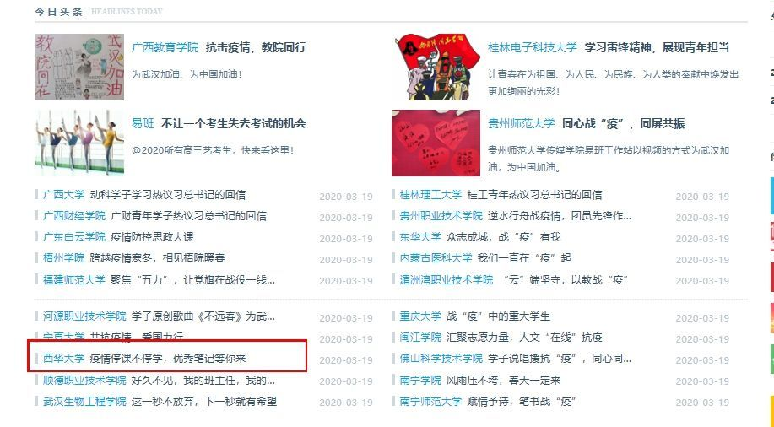
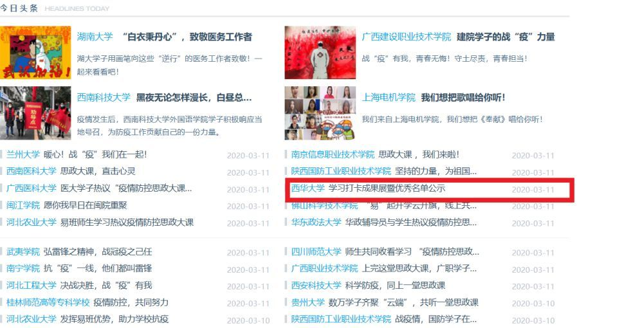

其他易班工作。易班在疫情期间主推活动“30天学习打卡挑战”自2月24日起至今已经进入第三阶段，获得了同学们的热烈反响与一致好评，活动已进入最后倒计时收尾阶段。
编辑：邓礼仪
- 团学工作
      - 3月13日，为树立典型，强化责任担当，为坚决打赢疫情防控阻击战贡献新的更大力量，学院向学校团委推荐30名西华大学青年突击手候选人。
      - 学生干部培养。3月17日,为增强我院学生干部队伍的综合素质，锤炼学生干部本领，学院拟推荐4名学生干部参与2019-2020学年西华大学青年马克思主义者培养工程学生骨干培训班。
      - 团组织帮扶。3月18日，为积极响应“双城青才计划”—2020年“千校万岗”线上就业服务季的工作要求，学院主动摸排掌握建档立卡贫困家庭毕业生、抗击疫情一线医护工作者子女、家庭成员或本人感染疫病的毕业生等相关情况，将以上类别中未就业的20名毕业生优先推荐给上级团组织，对其进行重点帮扶。
      - 青年大学习。3月14日，学院青年大学习第八季第三期及第四期的汇总情况如下，第三期的学习人数为3361人，占全院人数的86.58％，第四期的学习人数为2685人，占全院人数的69.17％。
编辑：杨舒婷

附件1：辅导员班团活动次数
序号 | 辅导员 | 班团活动次数
1 | 黄佳祯 | 0
2 | 谭璐薇 | 5
3 | 韩晶晶 | 1
4 | 王凤 | 8
5 | 程访然 | 宜宾校区
6 | 张昕 | 1
7 | 巴冬晴 | 4
8 | 祝少丰 | 10
9 | 李阳 | 0
10 | 杨舒婷 | 4
11 | 邓礼仪 | 11
12 | 上官晴天 | 7
13 | 李姝 | 1
14 | 岳敏行 | 6

附件2：辅导员班团活动明细
序号 | 活动时间 | 活动方式 | 活动主题 | 专业或班级 | 辅导员
1 | 3.09 | QQ线上会议 | 思想政治教育 | 风景园林18-1 | 谭璐薇
2 | 3.15 | QQ视频会议 | 爱国主义教育 | 风景园林18-1 | 谭璐薇
3 | 3.16 | QQ视频会议 | 学习雷锋，共同抗疫 | 建筑学18-1 | 谭璐薇
4 | 3.14 | QQ视频会议 | 思想政治教育 | 建筑学18-2 | 谭璐薇
5 | 3.16 | QQ视频会议 | 思想政治教育 | 城乡规划18-1 | 谭璐薇
6 | 3.12 | QQ视频会议 | 思想政治教育 | 所带学生党员 | 韩晶晶
7 | 3.4至3.17 | 线下活动，微信推送 | 身心健康教育（锻炼课堂，全民眼保健操） | 2018级土木和工造 | 王凤
8 | 3.4至3.19 | 线下活动，微信推送 | 身心健康教育（锻炼课堂，在家开启你的全民运动 | 2018级土木和工造 | 王凤
9 | 3.7到3.20 | 易班班级活动 | 爱国主义教育(战役) | 工程造价18-4 | 王凤
10 | 3.8至3.20 | 线上征文，微信推送 | 心理健康教育（慢时光，目前推出4篇） | 2018级土木和工造 | 王凤
11 | 3.9至3.20 | 线上征文，易班推送 | 爱国教育（以理性之光，驱疫情之霾） | 土木工程18-4 | 王凤
12 | 3.8至3.12 | 线下活动，微信推送 | 心理健康教育（疫情在家休闲写照） | 工程造价18-1 | 王凤
13 | 3.8至3.20 | qq推文 | 心理健康教育（木木三班share·） | 土木工程18-3 | 王凤
14 | 3.20 | 易班推文 | 爱国主义教育（守住来之不易的零） | 土木工程18-2 | 王凤
15 | 3.18 | 腾讯会议 | 团支部大会 | 工程管理17-2 | 张昕
16 | 3.21 | QQ视频 | 网课欢乐多 | 建环18-3 | 巴冬晴
17 | 3.20 | QQ线上会议 | 理性之光，驱散谣言迷信 | 建环18-2 | 巴冬晴
18 | 3.10 | 视频分享 | 理性之光，驱散谣言迷雾 | 给排水18-2 | 巴冬晴
19 | 3.15 | QQ视频会议 | 网络学习情况交流 | 给排水18-1 | 巴冬晴
20 | 3.12 | QQ线上会议 | 战疫有我，共护小家 | 土木类19-1 | 祝少丰
21 | 3.13 | QQ线上会议 | 战疫有我，共护小家 | 土木类19-2 | 祝少丰
22 | 3.20 | QQ语音会议 | 线上学习，我们在行动 | 土木类19-3 | 祝少丰
23 | 3.20 | 腾讯会议 | 理性之光，驱散谣言迷雾 | 土木类19-4 | 祝少丰
24 | 3.20 | QQ线上会议 | 线上学习，我们在行动 | 土木类19-5 | 祝少丰
25 | 3.17 | QQ语音会议 | 爱国主义教育 | 土木类19-6 | 祝少丰
26 | 3.09 | QQ线上会议 | 线上学习，我们在行动 | 土木类19-7 | 祝少丰
27 | 3.11 | QQ视频会议 | 理性之光，驱散谣言迷雾 | 土木类19-8 | 祝少丰
28 | 3.15 | QQ视频，微信公众号推送 | 爱国主义教育，防疫战疫主题思想教育 | 土木类19-10 | 祝少丰
29 | 3.21 | QQ视频会议 | 停课不停学 | 土木类19-9 | 祝少丰
30 | 3.09 | QQ线上会议 | 思想政治教育 | 2017级建环、工造专业 | 杨舒婷
31 | 3.11 | QQ线上会议 | 思想政治教育 | 2017级给排水专业 | 杨舒婷
序号 | 活动时间 | 活动方式 | 活动主题 | 专业或班级 | 辅导员
32 | 3.16 | QQ线上会议 | 爱国主义教育 | 2017级建环、给排水、工造 | 杨舒婷
33 | 3.19 | 微信推送 | 考研分享主题班会 | 2017级建环、给排水、工造 | 杨舒婷
34 | 3.08 | 腾讯会议，线上交流学习 | 防疫：理性之光，驱散谣言迷雾 | 管科类19-1 | 邓礼仪
35 | 3.08 | QQ线上会议 | 线上学习，我们在行动 | 管科类19-2 | 邓礼仪
36 | 3.18 | QQ线上会议 | 战“疫”有我，共“护”小家 | 管科类19-3 | 邓礼仪
37 | 3.13 | QQ线上会议 | 冬天已经过去，春暖即将花开 | 管科类19-5 | 邓礼仪
38 | 3.12 | QQ线上会议 | “疫情思政防控课”感悟交流 | 管科类19-6 | 邓礼仪
39 | 3.11 | QQ线上会议 | 分享线上网络教学感受 | 管科类19-6 | 邓礼仪
40 | 3.12 | QQ线上会议 | 共同战疫，我们在行动 | 建筑类19-2 | 邓礼仪
41 | 3.18 | 腾讯会议 | “疫”有战我，共“护”小家 | 建筑类19-2 | 邓礼仪
42 | 3.12 | QQ线上会议 | 战役有我，共护小家 | 建筑类19-3 | 邓礼仪
43 | 3.13 | QQ线上会议 | 线上学习，我们在行动 | 建筑类19-4 | 邓礼仪
44 | 3.16 | QQ分享 | 每周线上读书分享会 | 建筑类19-5 | 邓礼仪
45 | 3.18 | QQ线上会议 | 抗击疫情 | 给排水16.1 | 上官晴天
46 | 3.20 | QQ线上会议 | 万众一心，打赢抗疫狙击战 | 给排水16-2 | 上官晴天
47 | 3.18 | QQ线上会议 | 万众一心，抗击疫情 | 给排水16-3 | 上官晴天
48 | 3.18 | QQ线上会议 | 抗击疫情 | 建环16-1 | 上官晴天
49 | 3.19 | QQ线上会议 | 抗击疫情 | 建环16-2 | 上官晴天
50 | 3.09 | QQ线上会议 | 战“疫”有我，共护小家 | 建环16-3 | 上官晴天
51 | 3.20 | 网上阅读 | 万众一心，抗击疫情 | 给排水16专升本 | 上官晴天
52 | 3.18 | QQ线上会议 | 线上网课教学学习体会 | 土木工程17-1 | 岳敏行
53 | 3.18 | QQ视频会议 | 爱国主义教育 | 土木工程17-2 | 岳敏行
54 | 3.19 | QQ视频会议 | 疫情防控与网上教学 | 土木工程17-3 | 岳敏行
55 | 3.20 | QQ线上会议 | 爱国主义教育 | 土木工程17-4 | 岳敏行
56 | 3.26 | 在线学习 | 青年担当与教育 | 土木工程17-5 | 岳敏行
57 | 3.09 | QQ线上会议 | 思想政治教育 | 土木工程17-6 | 岳敏行
58 | 3.12 | QQ线上会议 | 共同战役，我们在行动 | 土木(应用)19-1 | 李姝

